心湖匿名心理关怀系统软件V1.0
软件说明书
软件名称：心湖匿名心理关怀系统软件
版本号：V1.0
软件简称：HeartLake / 心湖
编制依据：当前 codee/HeartLake 源码、本地构建结果、云端接口复核结果
编制日期：2026年4月24日

目录
一、系统概述
二、真实运行与构建结果
三、系统入口与访问方式
四、用户端启动与匿名登录
五、观湖内容流
六、投石发布
七、涟漪与纸船互动
八、通知中心
九、好友与临时好友
十、情绪日历、热力图与趋势
十一、湖神聊天与 AI 陪伴
十二、安全港湾
十三、心理咨询与端到端加密
十四、隐私与账号管理
十五、管理后台登录
十六、管理后台功能
十七、Edge AI 子系统
十八、推荐、共鸣搜索与向量链路
十九、实时广播链路
二十、数据层与迁移
二十一、部署结构
二十二、安全治理
二十三、源码结构
二十四、结束使用与恢复提醒

一、系统概述
心湖匿名心理关怀系统软件是一套面向匿名情绪表达、社区共鸣和心理关怀场景的应用软件。系统当前仓库包含 Flutter 用户端、Vue 3 管理端、Drogon + C++20 后端、PostgreSQL/Redis 数据支撑、Nginx 网关和配套部署脚本。
软件已经部署在公网入口 http://121.41.195.165。本次复核中，/api/health 返回 status=ok，/api/health/detailed 返回 db_status=ok、redis_status=ok，WebSocket 路径 ws://121.41.195.165/ws/broadcast 可完成握手。

二、真实运行与构建结果
本地在 codee/HeartLake 中完成构建。后端使用全局安装的 Drogon 1.9.12 与 Trantor 编译通过，生成 backend/build-global/HeartLake；管理端 npm run build、npm run lint、npm audit --audit-level=high 均通过；Flutter Web 构建成功；Android release APK 构建成功，文件为 frontend/build/app/outputs/flutter-apk/app-release.apk，SHA-256 为 436499405725ddd1f4f50f7d7f6e72492b5c48e7fc943fd7f4d36c168296625c。
构建依赖按全局优先配置：Drogon/Trantor 安装在 /usr/local，Flutter 安装在 /opt/flutter，Android SDK 安装在 /opt/android-sdk，JDK 使用 OpenJDK 21。

三、系统入口与访问方式
公网网关首页用于说明管理后台、API 和实时通道入口。管理后台地址为 http://121.41.195.165/admin/，用户 API 基地址为 http://121.41.195.165/api，WebSocket 地址为 ws://121.41.195.165/ws/broadcast。
本次复核发现原网关首页曾显示 /chat/，但真实可用路径是 /ws/broadcast，已在 deploy/nginx/gateway.conf 中修正。
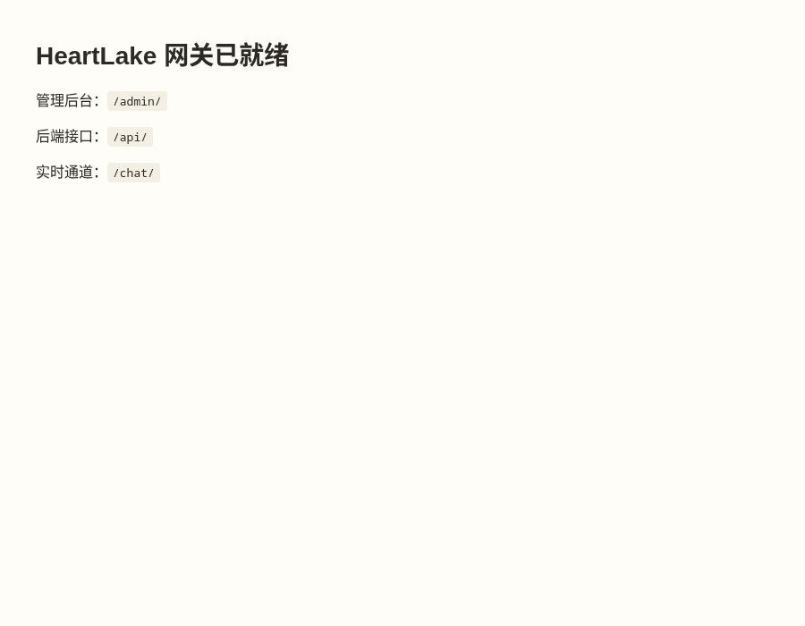
图 3 系统入口与访问方式实际界面

四、用户端启动与匿名登录
用户端启动后展示“心湖”登录界面，提供“匿名进入心湖”和“恢复我的账号”两个入口。匿名登录要求提交 device_id，服务端返回 token、refresh_token、session_id、user_id、nickname 和 recovery_key。
恢复密钥是匿名账号找回凭证，系统不要求用户提交真实姓名、手机号等身份信息。Flutter 端通过 secure storage、shared preferences 和统一 API Client 管理本地会话。
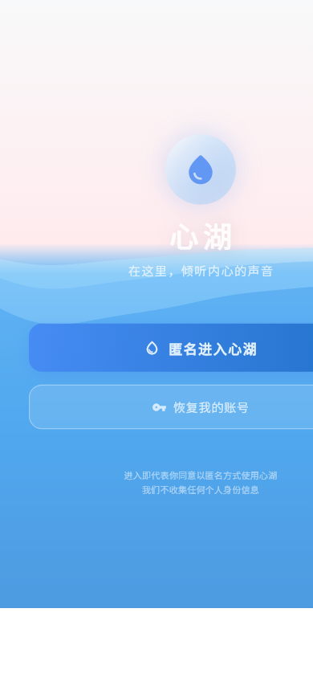
图 4 用户端启动与匿名登录实际界面

五、观湖内容流
观湖内容流由 /api/lake/stones 提供，支持 page 与 page_size 分页参数。本次云端复核 page=1&page_size=5 返回 5 条真实石头数据，包含 mood_type、stone_type、ripple_count、boat_count、is_anonymous 等字段。
内容流是投石、涟漪、纸船、详情页和推荐链路的基础入口。后端 StoneController、StoneApplicationService 和 StoneRepository 负责参数校验、查询组合、缓存键和响应封装。
云端样例读取失败：Expecting property name enclosed in double quotes: line 221 column 1 (char 9255)

六、投石发布
用户在投石页面选择当前心情并输入文字内容，发布请求由 /api/stones 接收。服务端写入 stones 表并发布 StonePublishedEvent，后续可触发缓存刷新、摘要、推荐和实时广播。
发布前移动端会结合本地情绪识别和内容预览进行提示；服务端仍会进行参数校验、安全审计和内容治理，避免仅依赖客户端判断。

七、涟漪与纸船互动
涟漪用于表达共鸣，纸船用于发送匿名回应。接口包括 /api/stones/{stoneId}/ripples、/api/stones/{stoneId}/boats、/api/boats/sent、/api/boats/received 等。
InteractionApplicationService 统一处理互动写链、状态回填、通知和实时事件，确保用户端展示与服务端确认保持一致。

八、通知中心
通知中心接口包括 /api/notifications、/api/notifications/unread-count、/api/notifications/read-all 等。本次公网复核中，新匿名账号的未读数接口返回 unread_count=0，说明认证和通知查询链路可用。
通知内容覆盖纸船、涟漪、关系变化和系统消息，帮助用户快速回到与自己相关的互动记录。

九、好友与临时好友
系统支持正式好友与临时好友。临时好友由短时互动触发，适合从一次纸船回应过渡到有限时长的继续交流；正式好友具备更稳定的消息链。
相关代码分布在 FriendController、TempFriendController、FriendService、FriendRepository、IntimacyService 和前端 friends/temp_friends/friend_chat 页面。

十、情绪日历、热力图与趋势
用户端包含 emotion_calendar_screen、emotion_heatmap_screen、emotion_trends_screen 等页面，用于把零散表达转化成日期、热力图和趋势维度的回看。
后端通过推荐和情绪跟踪服务提供数据支撑，并在样本不足时返回明确状态，避免用户看到无依据的分析结论。

十一、湖神聊天与 AI 陪伴
湖神聊天页面调用 /api/lake-god/chat 或相关 Guardian/EdgeAI 服务，AIService、DualMemoryRAG、SummaryService 和情绪分析模块提供回应生成、摘要和降级能力。
系统定位为陪伴与支持工具，不替代专业诊断；当识别到高风险表达时，应联动安全港资源。

十二、安全港湾
安全港湾模块提供心理热线、自助工具、暖心资源和访问记录能力。相关接口包括 /api/safe-harbor/hotlines、/tools、/resources、/recommend、/access/history。
该模块用于承接用户需要更直接支持的场景，和内容审核、风险识别、湖神提示共同形成安全保护链。

十三、心理咨询与端到端加密
心理咨询链包含 /api/consultation/session、/key-exchange、/message、/messages/{sessionId}。后端 ConsultationController 与 E2EEncryption 使用 X25519、HKDF-SHA256、AES-256-GCM 保存密文消息。
服务端只保存 ciphertext、iv、tag 等密文字段，不存储咨询明文。该设计与匿名身份机制共同降低敏感信息暴露风险。

十四、隐私与账号管理
账号管理接口包括 /api/account/info、/profile、/privacy、/export、/deactivate、/delete-permanent。本次云端复核创建的匿名测试账号已通过 delete-permanent 清理。
隐私设置包含资料可见性、在线状态、陌生人消息、拉黑列表、数据导出、停用和永久删除。

十五、管理后台登录
管理后台由 Vue 3、Element Plus、Pinia、Vue Router、ECharts 构成。登录页实际可渲染，当前 HTTP 环境下页面会提示“不是 HTTPS 连接，登录凭证传输存在风险”。
后台登录使用管理员令牌和 RBAC 路径权限，管理端与用户端 token 分离。
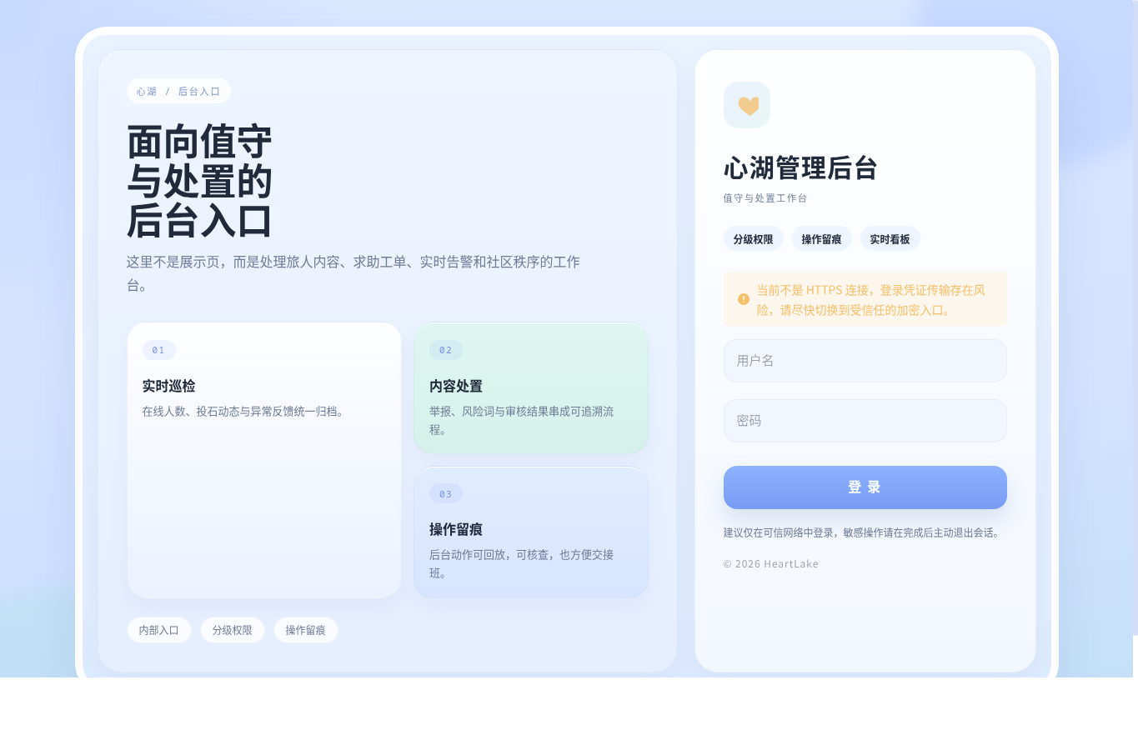
图 15 管理后台登录实际界面

十六、管理后台功能
后台包含 Dashboard、用户、内容、审核、举报、敏感词、日志、设置、EdgeAI 等视图。AdminController 与 AdminManagementController 提供统计、用户治理、内容治理、举报处理、广播和操作日志接口。
本次依赖治理中，管理端 Vite 升级至 8.0.10，@vitejs/plugin-vue 升级至 6.0.6，npm audit 高危检查为 0 漏洞。

十七、Edge AI 子系统
EdgeAIEngine 统一封装八类子系统：SentimentAnalyzer、ContentModerator、EmotionPulseDetector、FederatedLearner、EdgeDifferentialPrivacy、HNSWIndex、ModelQuantizer、EdgeNodeMonitor。
这些模块分别承担情绪分析、文本审核、社区情绪脉搏、联邦聚合、差分隐私、向量检索、量化推理和边缘节点健康监控。

十八、推荐、共鸣搜索与向量链路
RecommendationEngine、EmotionResonanceEngine、AdvancedEmbeddingEngine、ResonanceSearchService 和 MilvusClient 共同支撑个性化推荐、相似石头、共鸣搜索和高级推荐。
推荐链路不是静态假数据展示，而是通过用户行为、内容向量、情绪标签、时间衰减和多样性策略组合生成。

十九、实时广播链路
BroadcastWebSocketController 注册 /ws/broadcast。客户端握手时需要携带 token，连接后支持 auth_success、ping/pong 和业务实时事件。
本次公网复核中 /ws/broadcast 返回 HTTP 101 Switching Protocols，/chat/ 返回 404，因此仓库网关首页已修正为真实路径。

二十、数据层与迁移
backend/migrations 目录包含用户、石头、社交、互动、AI、守护、管理、通知、咨询、导出、索引和账号会话等迁移脚本。
PostgreSQL 保存主业务数据，Redis 用于缓存、实时和限流辅助；本次 /api/health/detailed 返回 db_status=ok、redis_status=ok。

二十一、部署结构
生产部署通过 Nginx Gateway 转发 /api、/ws、/admin。docker-compose 和 server-lite 文件描述后端、管理端、PostgreSQL、Redis、Nginx 的服务组合。
README 中记录云端仓库目录 /root/HeartLake、公网入口、管理后台、API 和 WebSocket 地址。

二十二、安全治理
系统安全链路包括 PASETO、refresh session、恢复密钥、RBAC、RateLimitFilter、SecurityAuditFilter、AdminAuthFilter、安全响应头、CORS 白名单和操作日志。
管理后台当前 HTTP 登录会提示风险；正式演示或生产使用应配置 HTTPS 域名证书，避免凭证明文传输。

二十三、源码结构
源码按用户端、管理端、服务端、部署脚本和文档组织。关键入口包括 frontend/lib/main.dart、frontend/lib/router/app_router.dart、admin/src/router/index.ts、admin/src/api/index.ts、backend/src/main.cpp、backend/include/interfaces/api。
本次软著代码清单统计源程序量为 112344 行，代码清单按前连续 30 页和后连续 30 页交存。

二十四、结束使用与恢复提醒
用户结束使用时可直接退出或在个人中心登出。匿名账号长期使用依赖恢复密钥，用户应妥善保存。
如更换设备或本地数据丢失，可通过恢复密钥找回账号；如果用户明确不再使用，可通过账号永久删除接口清理个人数据。

